内蒙古农业大学本科生毕业论文（设计）撰写规范

学生要严格按照规范要求撰写毕业论文（设计），各学院可根据专业特点制定相应论文（设计）撰写规范，毕业论文（设计）格式、图纸绘制、实验数据、各种标准的运用和引用都要符合相关规定或各学科专业、行业的国家标准。
一、要全面贯彻落实国家通用语言文字作为教育教学基本用语用字，规范毕业论文（设计）写作，除国家另有规定外（外国语言文学及少数民族语言文学等专业除外），毕业论文（设计）应当使用国家通用语言文字撰写。
二、学生要严格按照论文（设计）封面、诚信承诺书、中文摘要与关键词、英文摘要与关键词、目录、正文、致谢、参考文献、附录的顺序编写。毕业设计须明确：计算说明书、工程图纸。
三、毕业论文（设计）书写：开本大小：210mm×297mm（A4纸）；版芯：左边距30mm，右边距25mm，上边距30mm，下边距25mm，页眉边距24mm，页脚边距18mm；每页字数：每页35行，每行36字，每页1260字。
四、毕业论文（设计）装订：用A4号标准打印白纸（210mm*297mm）双面印刷，整篇论文左侧装订，故单页左侧为订边，双页右侧为订边。
五、毕业论文正文字数：外语类专业不低于5000词，其他专业不低于8000字。
六、具体要求：毕业论文（设计）封面样式、诚信承诺书、编写样本及详细要求如下：（下载附件）

（一）本科生毕业论文封面样式


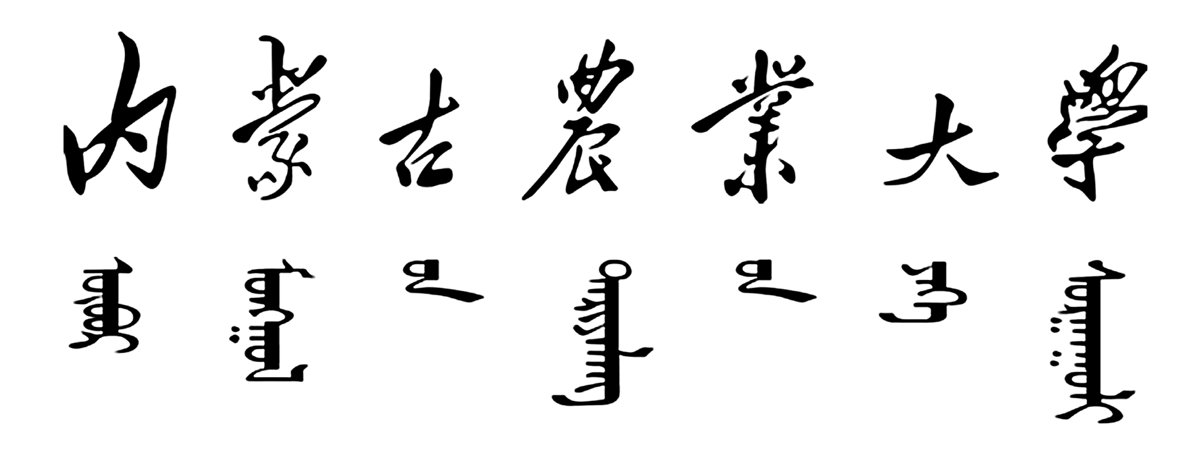

本科生毕业论文

论文题目

学 院
学生姓名 学号
专 业 年级
指导教师 职称

内蒙古农业大学教务处制
年 月
（二）本科生毕业设计封面样式

本科生毕业设计

设计题目

学 院
学生姓名 学号
专 业 年级
指导教师 职称

内蒙古农业大学教务处制
年 月

（三）诚信承诺书
内蒙古农业大学本科生毕业论文（设计）诚信承诺书
毕业论文（设计）题目
学生姓名 |  | 学号 |  | 班级
所学专业 |  |  |  | 指导教师
学生承诺
本人慎重承诺和声明：
1．认真学习了教育部《学位论文作假行为处理办法》（中华人民共和国教育部令第34号）和《内蒙古农业大学学位论文作假行为处理实施细则（试行）》。
2．在毕业论文（设计）撰写过程中遵守学校有关规定，恪守学术规范和道德，毕业论文（设计）在指导教师的指导下独立完成。
3．在毕业论文（设计）中未剽窃、抄袭他人的学术成果，未篡改研究数据，引用他人的观点和参考资料均做了注释和说明。
4．如有违规行为发生，我愿承担一切责任及相关的后果。

学生（签名）： 年 月 日
指导教师承诺
本人慎重承诺和声明：
认真学习了教育部《学位论文作假行为处理办法》（中华人民共和国教育部令第34号）和《内蒙古农业大学学位论文作假行为处理实施细则（试行）》，在指导学生毕业论文（设计）活动中遵守学校有关规定，恪守学术规范，经过本人认真的核查，该同学的毕业论文（设计）中未发现有剽窃、抄袭他人的学术观点、思想和成果的现象，未发现篡改研究数据。

指导教师（签名）： 年 月 日

摘 要

随着互联网技术的不断发展，个人博客作为内容创作者进行知识分享和情感
表达的重要载体，已成为网络信息生态中的重要组成部分。传统个人博客系统主要关注文章发布与展示等基础功能，缺乏对作者写作情绪及读者反馈情感的深入分析，难以满足用户对内容质量提升与情绪感知的需求。情感分析技术作为自然语言处理领域的重要研究方向，能够从文本中挖掘情绪倾向和情感特征，为智能内容分析提供了新的技术手段。
本文以情感分析技术为核心，设计并实现了一套基于 Web 的智能个人博客系统。系统在实现文章管理、评论互动、数据统计等传统博客功能的基础上，引入情感分析模块，对博客文章及读者评论进行情绪识别和量化分析，从而构建写作情绪仪表盘、文章情绪分析反馈以及读者情绪聚合展示等智能功能。系统采用前后端分离架构，前端基于 Vue 框架实现交互界面，后端基于 Spring Boot 构建业务服务，并通过独立的情感分析服务实现文本情绪识别。
实验结果表明，该系统能够稳定完成博客基础业务功能，并在情感分析准确性与系统响应性能方面满足设计要求。本文的研究工作为情感分析技术在个人内容管理系统中的应用提供了实践参考，具有一定的工程价值和研究意义。

关键词：情感分析；个人博客系统；Spring Boot；Vue；自然语言处理

Abstract
With the continuous development of Internet technology, personal blogs, as an important platform for content creators to share knowledge and express emotions, have become a vital component of the online information ecosystem. Traditional personal blog systems primarily focus on basic functions such as article publishing and display, lacking in-depth analysis of the author's writing emotions and readers' feedback sentiments, which makes it difficult to meet users' needs for improving content quality and perceiving emotions.
Sentiment analysis technology, as a key research direction in the field of natural language processing, can extract emotional tendencies and features from text, providing new technical means for intelligent content analysis.
This paper designs and implements a Web-based intelligent personal blog system centered on sentiment analysis technology. In addition to implementing traditional blog functions such as article management, comment interaction, and data statistics, the system introduces a sentiment analysis module to perform emotion recognition and quantitative analysis on blog articles and reader comments, thereby constructing intelligent features such as a writing emotion dashboard, article sentiment analysis feedback, and aggregated reader sentiment display. The system adopts a front-end and back-end separation architecture, with the front-end implemented using the Vue framework for interactive interfaces, the back-end built on Spring Boot for business services, and an independent sentiment analysis service for text emotion recognition.
Experimental results show that the system can stably fulfill basic blog functions and meets design requirements in terms of sentiment analysis accuracy and system response performance. The research in this paper provides practical reference for the application of sentiment analysis technology in personal content management systems, offering certain engineering value and research significance.
Keywords: Sentiment Analysis; Personal Blog System; Spring Boot; Vue; Natural Language Processing
目 录
摘 要 I
Abstract I
1 绪论 3
1.1 研究背景 3
1.2 研究意义 3
1.3 国内外研究现状 3
2 相关技术与理论基础 5
2.1 Web 系统架构技术 5
2.2 后端关键技术 5
2.3 前端关键技术 5
2.4 情感分析技术基础 5
3 系统需求分析 6
3.1 系统总体需求 6
3.2 功能需求分析 6
3.2.1 博客文章管理需求 6
3.2.2 评论与互动功能需求 6
3.2.3 情感分析功能需求 7
3.2.4 数据统计与可视化需求 7
3.3 非功能需求分析 7
3.3.1 性能需求分析 7
3.3.2 安全性需求分析 7
4 系统总体设计 9
4.1 系统架构设计 9
4.2 功能模块设计 9
4.3 数据库设计 10
4.3.1 数据库概述 10
4.3.2 每张表的描述 10
4.3.3 数据库ER图 12
4.4 智能分析功能模块设计 12
4.4.1 情感分析服务模块 12
4.4.2 写作情绪分析模块 12
4.4.3 读者情绪反馈分析模块 13
4.5 模块间协作关系设计 13
5 系统详细设计与实现 14
5.1 系统开发环境与技术实现说明 14
5.2 博客文章管理模块的详细设计与实现 14
5.2.1 文章数据模型设计 14
5.2.2 文章创建与编辑功能实现 14
5.2.3 文章发布与逻辑删除机制 14
5.2.4 阅读量统计与防刷机制实现 15
5.3 评论与互动模块的详细设计与实现 15
5.3.1 评论数据结构与存储设计 15
5.3.2 评论提交与审核流程实现 15
5.4 情感分析服务的详细设计与实现 15
5.4.1 情感分析模型选择与服务化设计 15
5.4.2 文章情感分析流程实现 16
5.4.3 评论情感分析与聚合实现 16
5.5 数据统计与可视化模块实现 16
5.5.1 数据统计接口设计 16
5.5.2 情感数据可视化实现 16
5.3 情感分析服务实现 16
6 系统测试与结果分析 17
6.1 测试环境 17
6.2 功能测试 17
7 总结 19
8 展望 20
参 考 文 献 21

1 绪论

1.1 研究背景
随着 Web 技术和移动互联网的快速发展，网络内容创作呈现出多样化和个性化的趋势。个人博客作为一种重要的内容发布与交流形式，为用户提供了记录生活、分享经验和表达观点的平台。相比于社交媒体的碎片化表达方式，博客系统更强调内容的系统性与深度性，在技术博客、学习笔记和个人随笔等场景中仍具有不可替代的价值。
然而，当前大多数个人博客系统的功能仍停留在文章发布、评论互动等基础层面，对用户文本中所蕴含的情感信息缺乏深入挖掘。作者在创作过程中往往难以直观了解自身写作情绪的变化趋势，读者评论中所反映的情绪反馈也难以进行系统化分析。这种现状在一定程度上限制了博客系统的智能化水平，也影响了内容质量的持续优化。
近年来，随着自然语言处理技术的发展，情感分析逐渐成为文本分析领域的重要研究方向。通过对文本情绪倾向的自动识别，可以将主观情感转化为结构化数据，为内容分析和智能决策提供依据。因此，将情感分析技术引入个人博客系统，对文章和评论内容进行情绪分析，具有较强的现实意义和研究价值。

1.2 研究意义
从工程实践角度来看，本文设计的智能个人博客系统在传统博客功能的基础上引入情感分析能力，有助于提升系统的智能化水平，为用户提供更加丰富和个性化的功能体验。通过写作情绪仪表盘和读者情绪反馈分析，作者可以更直观地了解自身创作状态以及读者对内容的情感反应，从而为内容优化提供参考。
从技术研究角度来看，本文将情感分析技术与 Web 系统开发相结合，探索了情感计算在实际应用场景中的工程化实现方式。通过构建独立的情感分析服务，并与主系统进行集成，实现了自然语言处理技术在实际业务系统中的落地应用，为相关研究提供了实践案例。

1.3 国内外研究现状
国外在博客系统和情感分析领域的研究起步较早。早期研究主要集中于基于规则和词典的情感分析方法，随着深度学习技术的发展，基于神经网络的情感分析模型逐渐成为研究热点。近年来，BERT 等预训练语言模型在多项自然语言处理任务中取得了显著效果，为情感分析提供了新的技术路径。
国内在个人博客系统的研究方面，多数工作集中于系统架构设计与功能实现，部分研究开始关注内容推荐和用户行为分析，但对情感分析的集成应用仍相对较少。在情感分析技术方面，国内学者在中文文本处理、情感词典构建和深度学习模型优化等方面取得了一定成果，但将其与具体应用系统深度结合的研究仍有较大提升空间。

2 相关技术与理论基础

2.1 Web 系统架构技术
本系统采用 B/S 架构模式，通过浏览器作为客户端访问服务器资源。该架构具有部署成本低、维护方便和跨平台性强等优点。为提高系统的可扩展性和开发效率，系统采用前后端分离的设计模式，前端负责界面展示与用户交互，后端负责业务逻辑处理和数据管理。

2.2 后端关键技术
后端采用 Spring Boot 框架进行开发。Spring Boot 通过自动配置机制简化了项目搭建过程，能够快速构建稳定的 Web 应用。数据持久化层使用 MyBatis-Plus 框架，实现对象关系映射，提高数据库操作效率。同时，引入 Redis 作为缓存组件，用于存储热点数据和阅读量统计信息，以提升系统整体性能。

2.3 前端关键技术
前端采用 Vue 框架进行开发。Vue 通过组件化设计实现界面复用，提高了代码可维护性。系统中使用 ECharts 实现数据可视化，将文章阅读量、评论数量以及情感分析结果以图表形式进行展示，增强用户的直观感受。

2.4 情感分析技术基础
情感分析是自然语言处理领域的重要研究方向，其目标是识别文本中所蕴含的情绪倾向。传统方法主要依赖情感词典和规则匹配，虽然实现简单，但在复杂语义场景下效果有限。近年来，基于深度学习的情感分析方法逐渐成为主流，其中 BERT 预训练模型通过大规模语料学习语言表示，在中文情感分析任务中表现出较高的准确率。

3 系统需求分析
本课题旨在设计并实现一套基于情感分析技术的智能个人博客系统。系统不仅需要满足个人博客在实际使用过程中的基本功能需求，还应通过引入情感分析技术，为用户提供更具智能化和辅助决策能力的功能支持。
从系统定位角度来看，该系统主要面向个人博客作者及其读者群体。对于博客作者而言，系统需要提供便捷、高效的文章管理功能，同时能够对写作内容进行情感分析，帮助作者了解自身写作情绪的变化趋势；对于读者而言，系统应提供良好的阅读和评论体验，并通过情感分析对评论内容进行整理和反馈，从而增强作者与读者之间的互动性。
从技术层面来看，系统需要具备良好的可扩展性和稳定性，能够支持后续功能的扩展与优化。同时，在保证系统性能的前提下，引入情感分析等计算密集型功能，对系统架构设计提出了更高要求。因此，在总体需求分析阶段，需要从功能需求与非功能需求两个方面对系统进行全面分析。

3.1 系统总体需求
系统需要支持个人博客的日常使用，包括文章发布、评论互动和数据管理等基础功能。同时，系统还应具备对文章和评论文本进行情感分析的能力，并能够以可视化方式展示分析结果。

3.2 功能需求分析
系统主要功能包括文章管理模块、评论管理模块、系统管理模块以及情感分析模块。文章管理模块支持文章的创建、编辑、删除和查询；评论管理模块支持多级评论和审核机制；情感分析模块负责对文本进行情绪识别并存储分析结果。

3.2.1 博客文章管理需求
文章管理是个人博客系统的核心功能之一。本系统需要支持博客文章的完整生命周期管理，包括文章的创建、编辑、发布、删除及查询等操作。
在文章创建与编辑方面，系统应支持富文本和 Markdown 等多种编辑方式，以满足不同用户的写作习惯。同时，系统应允许用户为文章设置标题、摘要、分类、标签和封面图片等元数据，提升文章的可读性和检索效率。为避免因网络异常或误操作导致内容丢失，系统还应支持文章草稿的自动保存功能。
在文章查询方面，系统应提供多条件筛选和搜索功能，支持按分类、标签、发布时间等条件对文章进行检索，以提高用户查找内容的效率。在文章删除方面，为避免误删造成的数据丢失，系统采用逻辑删除方式，将删除的文章暂存于回收站中，用户可在一定时间内进行恢复或永久删除操作。

3.2.2 评论与互动功能需求
评论功能是博客系统中实现用户互动的重要组成部分。本系统需要支持读者对文章进行评论，并允许评论之间形成层级关系，以实现对评论内容的回复和讨论。
在评论结构设计方面，系统应支持多级评论模式，使读者能够针对特定评论进行回复，从而形成清晰的讨论结构。为保证评论内容的质量和系统环境的健康性，系统需要提供评论审核机制，对包含违规或不良信息的评论进行过滤。
此外，为提升用户体验，系统应在文章收到新评论或评论被回复时，通过消息通知的方式及时告知相关用户。实时或准实时的通知机制能够增强用户参与感，提高博客系统的活跃度。

3.2.3 情感分析功能需求
情感分析功能是本系统的核心创新点之一。系统需要对博客文章和读者评论中的文本内容进行情绪识别，并将分析结果以结构化数据形式进行存储和展示。
在文章情感分析方面，系统应在文章发布或保存时，对文章内容进行情感分析，识别其情绪倾向，并生成相应的情感标签和情感得分。这些数据可用于后续的统计分析和可视化展示，帮助作者了解自身写作情绪的变化情况。
在评论情感分析方面，系统应对读者评论内容进行情感识别，并对某篇文章下的评论情绪进行聚合分析，从整体上反映读者对文章内容的情感反馈。这一功能有助于作者更直观地了解读者态度，为内容调整提供参考依据。

3.2.4 数据统计与可视化需求
为提升系统的可读性和实用性，系统需要对博客相关数据进行统计分析，并通过可视化方式进行展示。统计内容包括文章阅读量、评论数量以及情感分析结果等。
系统应提供多种图表形式，如折线图、柱状图和饼图等，用于展示不同维度的数据变化情况。通过数据可视化，用户可以更加直观地了解博客运行状态和情感趋势，提高系统的信息传达效率。

3.3 非功能需求分析
系统在性能、安全性和可扩展性方面需满足基本要求。系统应能够支持多用户并发访问，确保数据安全，并具备后续功能扩展的能力。

3.3.1 性能需求分析
系统需要具备良好的性能表现，能够支持多用户同时访问。在高并发访问场景下，系统应保证页面响应时间处于合理范围内，避免因访问压力过大导致系统性能下降。为此，系统在设计中需引入缓存机制，对热点数据进行缓存处理，以减轻数据库访问压力。

3.3.2 安全性需求分析
系统在运行过程中需要保障用户数据和内容数据的安全性。系统应通过合理的权限控制机制，限制不同用户对系统功能的访问权限。同时，应防范常见的 Web 安全问题，如非法访问和数据篡改，确保系统数据的完整性和可靠性。

4 系统总体设计
本章从系统设计目标出发，对智能个人博客系统的总体结构和功能模块进行了详细设计说明。通过对基础业务模块和智能分析模块的划分与描述，明确了各模块在系统中的职责和协作关系，下面是系统详细设计与实现。

4.1 系统架构设计
系统采用分层架构设计，包括表示层、业务逻辑层和数据存储层。情感分析功能以独立服务的形式部署，通过接口与主系统进行通信，从而实现系统的解耦和扩展。图1：系统架构图
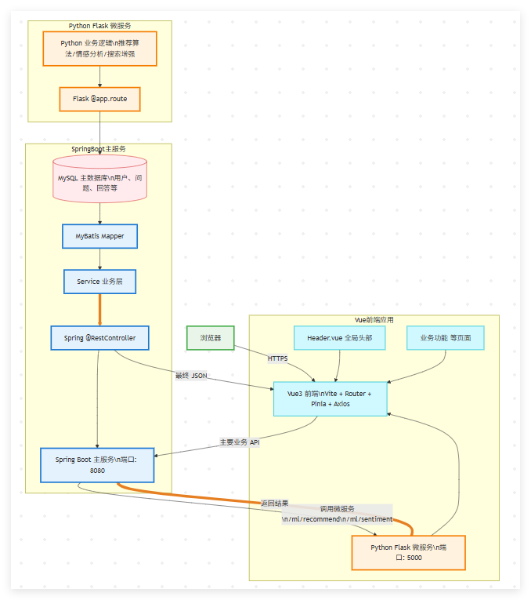
图1：系统架构图

4.2 功能模块设计
系统功能模块分为基础业务模块和智能分析模块。基础业务模块实现博客的核心功能，智能分析模块负责情感分析及相关数据可视化。

4.3 数据库设计
根据你提供的数据库脚本和论文内容，以下是所有数据库表的描述及结构图的详细补充分析：

4.3.1 数据库概述
本系统的数据库采用 MySQL，包含以下核心表：用户表 (users)：用于存储系统用户的个人信息及权限。文章表 (posts)：用于存储博客文章的相关数据。评论表 (comments)：记录用户对文章的评论信息。情感分析表 (sentiment_analysis)：存储文章及评论的情感分析结果。标签表 (tags)：存储文章标签及分类信息。文章标签关系表 (post_tags)：多对多关联表，连接文章与标签。

4.3.2 每张表的描述
用户表 (users)：用户ID (user_id)：唯一标识用户，主键。用户名 (username)：用户的登录名。密码 (password)：用户的登录密码。角色 (role)：用户角色，如管理员、普通用户。

表一：用户表
字段 | 类型 | 描述 | 是否为null | 主键
user_id | INT | 用户唯一标识 | 否 | 是
username | VARCHAR | 用户名 | 否 | 否
password | VARCHAR | 用户密码 | 否 | 否
role | VARCHAR | 用户角色 | 否 | 否

文章表 (posts)：文章ID (post_id)：唯一标识文章，主键。标题 (title)：文章标题。内容 (content)：文章内容。发布时间 (published_at)：文章的发布时间。情感标签 (sentiment_tag)：文章的情感分类结果。

表二：文章表
字段 | 类型 | 描述 | 是否为null | 主键
post_id | INT | 文章唯一标识 | 否 | 是
title | VARCHAR | 文章标题 | 否 | 否
content | TEXT | 文章内容 | 否 | 否
published_at | DATETIME | 文章发布时间 | 否 | 否
sentiment_tag | VARCHAR | 文章情感标签 | 否 | 否

评论表 (comments)：评论ID (comment_id)：唯一标识评论，主键。文章ID (post_id)：外键，关联到文章表。用户ID (user_id)：外键，评论者的用户ID。
评论内容 (content)：评论的具体内容。评论时间 (created_at)：评论创建时间。

表三：评论表
字段 | 类型 | 描述 | 是否为null | 主键
comment_id | INT | 评论唯一标识 | 否 | 是
post_id | INT | 关联文章ID | 否 | 否
user_id | INT | 评论者用户ID | 否 | 否
content | TEXT | 评论内容 | 否 | 否
created_at | DATETIME | 评论创建时间 | 否 | 否

情感分析表 (sentiment_analysis)：ID (id)：唯一标识记录，主键。文章ID (post_id)：关联文章ID。情感标签 (sentiment_label)：情感分类结果，如积极、消极。情感得分 (sentiment_score)：情感的得分。

表四：情感分析表
字段 | 类型 | 描述 | 是否为null | 主键
id | INT | 唯一标识记录 | 否 | 是
post_id | INT | 关联文章ID | 否 | 否
sentiment_label | VARCHAR | 情感标签 | 否 | 否
sentiment_score | DECIMAL | 情感得分 | 否 | 否

标签表 (tags)：标签ID (tag_id)：标签的唯一标识，主键。标签名称 (tag_name)：标签的名称，如“技术”、“生活”等。

表五：标签表
字段 | 类型 | 描述 | 是否为null | 主键
tag_id | INT | 标签唯一标识 | 否 | 是
tag_name | VARCHAR | 标签名称 | 否 | 否

文章标签关系表 (category)：分类ID (id)：分类名称（name）。分类描述（description）, user_id (用户id).

表六：文章标签关系表
字段 | 类型 | 描述 | 是否为null | 主键
post_id | INT | 关联文章ID | 否 | 否
tag_id | INT | 关联标签ID | 否 | 否

文章分类表表 (post_tags)：文章ID (post_id)：关联文章ID。标签ID (tag_id)：关联标签ID。

表七：文章标签关系表
字段 | 类型 | 描述 | 是否为null | 主键
id | INT | 分类ID | 否 | 是
name | VARCHAR | 分类名称 | 否 | 否
description | TEXT | 分类描述 | 否 | 否
user_id | INT | 用户ID（管理者） | 否 | 否

4.3.3 数据库ER图
数据库ER 体现了：数据库设计是一个功能完整的个人博客系统（intelligent_blog），支持文章管理、评论互动、标签分类、情感分析、通知系统、回收箱功能。不仅实现了标准博客的所有核心功能（写作、分类、标签、评论、统计），还集成了评论审核、AI 情感分析。
图2：数据ER图
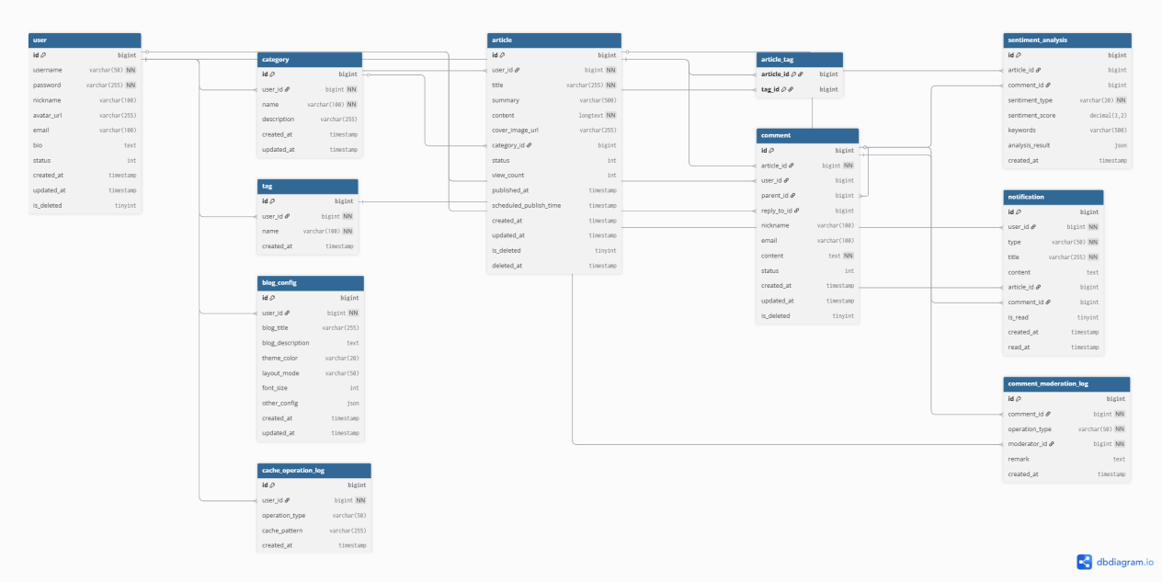

4.4 智能分析功能模块设计

4.4.1 情感分析服务模块
情感分析服务模块是本系统智能功能的核心组成部分。该模块以独立服务的形式存在，专门负责对文本内容进行情绪识别和情感分类。
在设计中，情感分析服务通过对外提供标准化接口的方式，与博客主系统进行通信。主系统在文章发布或评论提交等关键节点调用情感分析接口，将待分析文本发送至情感分析服务，并接收分析结果。通过这种服务化设计方式，系统能够在不影响主系统稳定性的前提下，对情感分析模块进行独立优化和升级。

4.4.2 写作情绪分析模块
写作情绪分析模块主要面向博客作者，旨在通过情感分析结果辅助作者了解自身写作状态。该模块在文章内容发生变化时，自动对文章文本进行情感分析，并将分析结果与文章信息进行关联存储。
在模块设计中，系统对文章的情绪标签和情感得分进行时间维度上的统计分析，并以图表形式展示写作情绪的变化趋势。通过该模块，作者可以直观地观察到不同时间段内写作情绪的变化情况，从而对创作习惯进行反思和调整。

4.4.3 读者情绪反馈分析模块
读者情绪反馈分析模块用于对评论内容进行情感分析，并对某一篇文章下的所有评论情绪进行汇总和展示。该模块通过统计不同情绪类型评论的数量及比例，反映读者对文章内容的整体态度。
在模块设计中，该模块不仅关注情绪分类结果，还可以结合评论时间分布对读者情绪变化趋势进行分析。通过可视化方式呈现分析结果，作者能够更加全面地理解读者反馈，为后续内容优化提供数据支持。

4.5 模块间协作关系设计
在系统总体设计中，各功能模块并非孤立存在，而是通过明确的接口和业务流程进行协同工作。基础业务模块负责数据采集和业务触发，智能分析模块负责数据处理和智能分析，两者通过统一的数据格式进行交互。
例如，在文章发布流程中，文章管理模块在完成文章数据存储后，触发情感分析服务模块进行文本分析；分析结果返回后，由写作情绪分析模块进行存储和展示。通过这种模块协作方式，系统能够在保证业务流程清晰的前提下，实现复杂功能的组合与扩展。

5 系统详细设计与实现
本章围绕系统的核心功能，对智能个人博客系统的详细设计与实现过程进行了系统阐述。从文章管理、评论互动到情感分析与数据可视化，各模块均按照系统设计目标进行了具体实现，为系统整体功能的实现提供了技术保障。

5.1 系统开发环境与技术实现说明
在系统详细设计与实现阶段，需要将前一章中给出的系统总体设计方案具体落实到实际的代码实现中。本系统采用前后端分离的开发模式，前端负责页面展示与交互逻辑，后端负责业务处理和数据管理，情感分析功能以独立服务的形式进行部署。
在开发环境方面，后端系统基于 Java 语言和 Spring Boot 框架进行开发，采用 Maven 进行项目管理与依赖控制；前端系统基于 Vue 框架进行构建，通过组件化方式实现界面复用；数据库采用 MySQL 存储系统核心数据；情感分析服务采用 Python 语言实现，并通过接口与主系统进行通信。

5.2 博客文章管理模块的详细设计与实现

5.2.1 文章数据模型设计
在文章管理模块中，文章是系统的核心业务对象。为了满足文章管理和后续情感分析的需要，文章数据模型不仅需要包含基本的内容信息，还需要预留与情感分析相关的字段。
文章实体主要包括文章标题、正文内容、摘要信息、分类标识、标签集合、发布时间以及阅读量等字段。同时，为支持情感分析功能，在文章表中增加情感标签和情感得分等字段，用于存储文章内容对应的情绪分析结果。通过这种方式，系统能够在后续的数据统计与分析中直接使用情感相关数据，而无需重复计算。

5.2.2 文章创建与编辑功能实现
文章创建与编辑功能是博客系统中使用频率最高的功能之一。在实现过程中，系统通过前端编辑器组件采集用户输入的文章内容，并通过表单提交方式将数据发送至后端接口。
后端在接收到请求后，首先对文章数据进行合法性校验，确保文章标题和正文内容符合系统要求。校验通过后，系统将文章内容写入数据库，并根据当前操作类型判断是新建文章还是修改已有文章。在文章保存过程中，系统将文章状态设置为草稿或已发布状态，为后续的文章管理和展示提供依据。

5.2.3 文章发布与逻辑删除机制
为避免误操作造成的数据丢失，系统在文章删除功能中采用逻辑删除方式。具体实现中，通过在文章数据表中设置删除标识字段，将被删除文章标记为已删除状态，而不直接从数据库中移除。
在文章查询操作中，系统默认只返回未被逻辑删除的文章数据。被删除的文章可在回收站页面中进行管理，用户可以选择恢复文章或执行永久删除操作。该设计既保障了数据安全，又提升了系统的用户友好性。

5.2.4 阅读量统计与防刷机制实现
阅读量是衡量文章受欢迎程度的重要指标。在阅读量统计实现过程中，系统需要在保证数据准确性的同时，避免恶意刷取阅读量的行为。
本系统通过引入缓存机制实现阅读量防刷功能。在用户访问文章详情页时，系统首先在缓存中记录访问标识，并设置一定的有效时间。在有效时间内，同一访问标识的重复访问不会重复计入阅读量。通过定时任务将缓存中的阅读量增量批量写入数据库，有效降低了数据库的写入压力。

5.3 评论与互动模块的详细设计与实现

5.3.1 评论数据结构与存储设计
评论模块需要支持多级评论结构，因此在数据模型设计中需要引入父评论标识字段。通过父子关系的设计，系统能够清晰地表示评论之间的回复关系，便于前端进行层级化展示。
评论数据除基本的内容和时间信息外，还包含评论状态字段，用于标识评论是否通过审核。同时，为支持情感分析功能，评论数据中还需存储对应的情感标签和情感得分，为后续读者情绪分析提供数据支持。

5.3.2 评论提交与审核流程实现
在评论提交流程中，系统首先对评论内容进行基础校验，防止提交空内容或非法字符。校验通过后，评论内容被暂存为待审核状态。
系统通过简单的关键词匹配规则对评论内容进行初步筛选，若评论中包含敏感词或异常链接，则自动标记为待人工审核状态。管理员在后台可对评论进行审核操作，审核通过后评论才会正式展示在文章页面中。

5.4 情感分析服务的详细设计与实现

5.4.1 情感分析模型选择与服务化设计
情感分析功能是本系统的核心创新点。在模型选择方面，系统采用基于深度学习的情感分析模型，该类模型能够较好地捕捉中文文本中的语义和情绪特征。
为提高系统整体的可维护性，情感分析功能被设计为独立服务。该服务通过对外提供标准接口的方式，与博客主系统进行通信。主系统只需向情感分析服务提交待分析文本，即可获取对应的情感分析结果。

5.4.2 文章情感分析流程实现
在文章发布或保存过程中，系统会异步调用情感分析服务，对文章正文内容进行分析。分析结果包括情感类别和情感得分，这些结果在返回后被写入文章数据表中。
通过异步调用方式，系统能够避免情感分析过程对主业务流程造成阻塞，从而保证文章发布操作的响应速度。该设计在保证功能完整性的同时，兼顾了系统性能。文章管理功能通过 RESTful API 实现，支持文章的增删改查操作。为防止阅读量刷取，系统引入基于缓存的访问去重机制。

5.4.3 评论情感分析与聚合实现
评论情感分析流程与文章情感分析类似。当评论通过审核后，系统调用情感分析服务对评论内容进行分析，并将分析结果存储至评论表中。
在读者情绪反馈分析过程中，系统对同一篇文章下的评论情感结果进行聚合统计，计算不同情绪类型评论的数量和比例，并为可视化展示提供数据支持。

5.5 数据统计与可视化模块实现

5.5.1 数据统计接口设计
系统通过统一的数据统计接口向前端提供所需的统计数据。这些接口根据时间范围和统计维度返回结构化数据，便于前端进行处理和展示。
在接口设计中，系统充分考虑了数据查询效率和接口扩展性，为后续新增统计维度提供了良好的基础。

5.5.2 情感数据可视化实现
前端通过图表组件对文章和评论的情感分析结果进行可视化展示。通过折线图展示写作情绪随时间变化的趋势，通过饼图展示不同情绪类型的占比情况，使用户能够直观理解情感分析结果。系统通过图表方式展示写作情绪变化趋势和读者评论情绪分布，使用户能够直观了解情感分析结果。

5.3 情感分析服务实现
情感分析服务采用基于深度学习的模型，对文本进行情绪分类。服务以接口形式对外提供分析能力，主系统在文章发布和评论提交时调用该服务，并将分析结果存储至数据库。

6 系统测试与结果分析

6.1 测试环境
系统测试在以下环境下进行：本地测试环境：操作系统：Windows
数据库：MySQL 8.0，Web服务器：Apache Tomcat 9.0，开发语言：Java（Spring Boot框架）。前端：HTML5, CSS3, JavaScript（Vue.js框架），服务器测试环境：
操作系统：Windows，数据库：MySQL 8.0，Web服务器：idea+ Tomcat

6.2 功能测试
系统在功能测试中，主要针对以下模块进行验证：
用户模块：
用户登录/注册：验证用户能够成功注册、登录和登出。用户输入正确的用户名和密码时，能够正确进入系统；输入错误时，系统会给出相应的提示信息。
用户权限控制：验证管理员和普通用户角色的权限限制，确保管理员能够管理文章和用户信息，普通用户仅能编辑自己的文章。
模块 | 测试项目 | 测试内容 | 预期结果
用户模块 | 用户登录/注册 | 验证用户能够成功注册、登录和登出。用户输入正确的用户名和密码时，能够正确进入系统；输入错误时，系统会给出相应的提示信息。 | 输入正确凭证时成功登录/注册/登出；输入错误时显示相应提示信息
用户模块 | 用户权限控制 | 验证管理员和普通用户角色的权限限制，确保管理员能够管理文章和用户信息，普通用户仅能编辑自己的文章。 | 管理员具备管理权限；普通用户只能编辑自己的文章，其他操作被限制
情感分析模块,情感分析准确性,系统能够对文章进行情感分析，并且结果能够准确展示。系统会根据文章内容自动判断情感类别（积极、消极、中立），并给出相应的得分。,情感分析结果准确显示，包括正确的情感类别（积极/消极/中立）和相应得分
模块 | 测试项目 | 测试内容 | 预期结果
情感分析模块 | 情感分析准确性 | 系统能够对文章进行情感分析，并且结果能够准确展示。系统会根据文章内容自动判断情感类别（积极、消极、中立），并给出相应的得分。 | 情感分析结果准确显示，包括正确的情感类别（积极/消极/中立）和相应得分

文章模块：
文章发布与编辑：验证用户能够成功发布新的博客文章，且可以对已发布的文章进行编辑和删除操作。文章内容能够正确展示，文章标签和分类能够选择并存储。
文章模块 | 文章发布与编辑 | 验证用户能够成功发布新的博客文章，且可以对已发布的文章进行编辑和删除操作。文章内容能够正确展示，文章标签和分类能够选择并存储。 | 文章成功发布、编辑、删除；内容、标签、分类正确保存和展示
文章模块 | 情感分析 | 系统能够自动对发布的文章进行情感分析，并返回正确的情感标签和得分。 | 发布文章后自动触发情感分析，正确返回情感标签和得分
评论模块 | 发表评论 | 验证用户能够对文章进行评论，评论内容能够正常保存，并显示在文章下方。 | 评论成功保存并正确显示在文章下方

评论模块：
发表评论：验证用户能够对文章进行评论，评论内容能够正常保存，并显示在文章下方。
评论管理：管理员可以删除不当评论。
模块 | 测试项目 | 测试内容 | 预期结果
评论模块 | 评论管理 | 管理员可以删除不当评论。 | 管理员能够成功删除指定评论，删除后评论不再显示

7 总结
本文设计并实现了一套基于情感分析技术的智能个人博客系统，在传统博客功能的基础上引入情感分析能力，实现了文章与评论情绪的自动识别和可视化展示。系统运行稳定，达到了预期设计目标。
未来的研究工作可以在以下方面进行拓展：一是引入多模态情感分析技术，结合图像和语音信息；二是结合用户行为数据进行更深层次的情绪分析；三是进一步优化模型性能，提高情感分析的准确率。
本文设计并实现了一套基于情感分析技术的智能个人博客系统，在传统博客功能（如文章管理、评论互动、分类标签、通知系统等）的基础上，成功引入了文本情感分析模块，实现了对文章和读者评论的情绪自动识别、量化评分以及可视化展示（如写作情绪仪表盘、文章情绪反馈、读者情绪聚合图等）。从数据库设计、前后端架构到实际测试结果来看，系统运行稳定，情感分析准确性和响应性能均达到了预期设计目标，具有较好的工程实用价值。

8 展望
为了进一步提高研究的实用化程度，未来可以从下面几个方面做拓展：
(1) 个性化情绪推荐：根据作者历史情绪模式，推荐写作主题或音乐播放列表。
(2) 社区情绪监测：如果扩展为多用户博客平台，可聚合全体用户情绪趋势，形成“博客社区情绪晴雨表”。
(3) 隐私与伦理：加强数据脱敏和用户授权机制，避免情绪分析被滥用。
(4) 移动端适配：开发 App，支持实时情绪记录和推送提醒。

参 考 文 献
- 徐莉,张旭旭.基于Sematic UI个人博客的设计与实现[J].电脑编程技巧与维护,2021,(09):56-58.
- 张振球.基于SpringBoot的校园文章发布系统设计与实现[J].无线互联科技,2019,16(23):41-43.
- 刘磊.基于SSH框架的博客用户分享平台的设计与实现[D].河北工业大学,2017.
- 刘敏娜.MVC模式在校园博客平台的应用[J].电子设计工程,2016,24(10):55-57+60.
- 眭春发.试谈博客社区在学校教育教学中的作用[J].科学大众(科学教育),2016,(04):40.
- 蒋剑勇.搭建学生博客平台激发自主学习兴趣[J].实验教学与仪器,2014,31(10):54-55.
- Jiang B .The Application of Vue.js Framework Technology in Multidomain Automated Testing Systems[J].Automatic Control and Computer Sciences,2025,59(4):455-466.
- Rodriguez R S K ,Galindo A D J ,Juan T J , et al.Secure Development Methodology for Full Stack Web Applications: Proof of the Methodology Applied to Vue.js, Spring Boot and MySQL[J].Computers, Materials & Continua,2025,85(1):1807-1858.
- Ning Y .Personal Health Information Service Platform Based on Vue.js+SpringBoot[J].The Frontiers of Society, Science and Technology,2025,7(5):
- Simone C .Vue.js 3 for Beginners:Learn the essentials of Vue.js 3 and its ecosystem to build modern web applications[M].Packt Publishing Limited:2024-09-06:
- 莫文东,李呈彩,梁彬,等.基于Spring Boot技术的个人博客平台的研究与应用[J].科技风,2024,(14):94-96.
- 董宁,江平.Vue.js前端开发框架应用[M].人民邮电出版社:202405:237.
- 孙芳,梁大业,张晶.Vue3企业级应用开发实战[M].人民邮电出版社:202404:334.
- 古凌岚,肖蓉,袁宜英.Vue.js前端开发基础及项目化应用[M].人民邮电出版社:202401:556.
- 柳伟卫.Vue.js+Spring Boot全栈开发实战[M].人民邮电出版社:202309:484.
- Tang Y .Design and Implementation of a Student Management System Based on Springboot Framework Technology[C]//Chongqing College Of Architecture And Technology, Chongqing, China,2024:

